补选线上流程:

点击进入

然后在输入要补选的课程

以心理学及应用为例

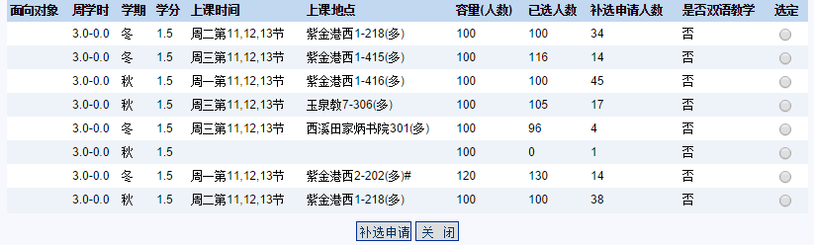点击右边的圈选定一门课 再点击下方的补选申请

然后会弹出一个补选课程申请表按要求填写后即可

再点击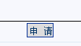就申请成功了

有些学分较低的同学为了增大补选选上的成功率，可以选择让老师签课（线上的补选申请也要做）

就是拿一张纸条 给老师签字

大概纸条的格式是

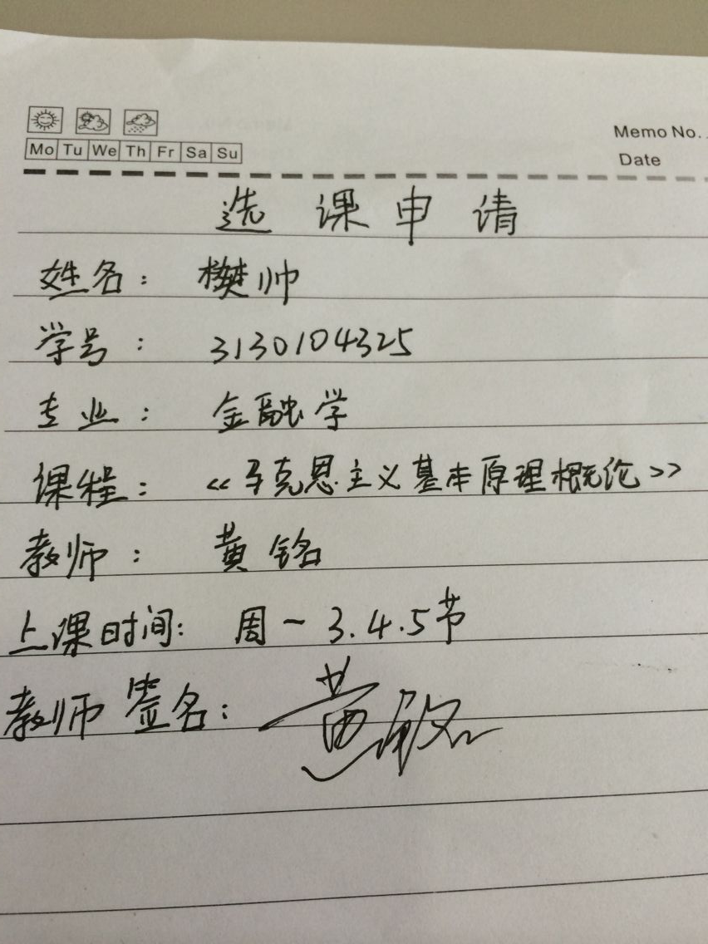

那怎么联系到任课老师呢

1. 去老师上课的教室，简单的就是直接是自己想选的那门课那个时间段去教室找老师就好了。也可以在选课搜索引擎中搜索老师姓名，找到他上别的课的教室及时间。
2. 发邮件给老师。这是最常见的联系方式，在邮件中表明自己的补选意向，和老师约好签字的时间点击老师名字链接 就会弹出含联系方式的窗口 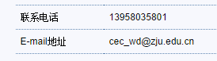发邮件即可（注意邮件礼仪）如果实在不行也可以打电话，但是一般教务网上的都是办公室电话，很难直接联系到，而且也有些冒失。

签好字条后，就将字条递交到开课学院

怎么看开课学院呢

点击后面的课程介绍 就能看到开课学院

再百度“浙江大学××学院”进入院网 就能找到办公室的地址

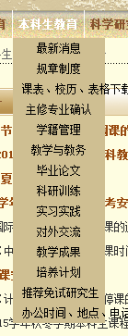以经济学院为例 点击办公时间地点进入 就能找到

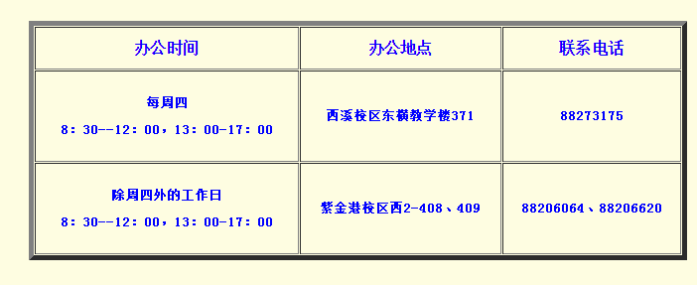

注意不同院网的设计不同 办公室地址放的地方不一定一样